（root()()）

两个小括号都不是subtree

第一个小括号（car(cdr tree)）

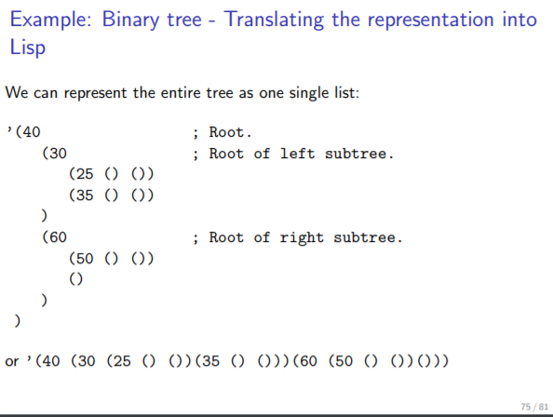

注意第二个right里面对应的是空括号

（defun treeHeight tree()

(if (or (null tree)(and (null (car(cdr tree)))))

0

(+ 1 tak-max(treeHeight (cdr(cdr tree)))(treeHeight(car(cdr(cdr tree))

defun tak-max(n1,n2)

if(n1>n2)

n1

n2))

bubble 那个

9 8 13 6

8 9 13 6

8 9 6 13